南沙中心市场空置铺位招租公告

根据广州市南沙区财政局《关于印发<关于规范我区国有企业物业出租管理的指导意见>的通知》（穗南区财字〔2020〕26号）、乾信公司《关于印发<广州市乾信经济发展有限公司物业出租管理办法（试行）>的通知》（穗乾信〔2022〕112号）等规范要求，我司按照“公开、公平、公正”的原则，通过公开信息，以及公平、公正的竞争程序，拟对部分经营性物业进行公开招租。具体公告如下：
一、物业基本情况
南沙中心市场位于南沙区海景路45号，本次公开招租，物业平面图详见附件1，招租物业明细表如下：
序号 | 物业名称 | 面积  (平方米) | 招租底价  （元/月） | 租赁期 | 租赁用途 | 竞价保证金（元）
1 | 1号铺 | 57.35 | 4200 | 2年 | 面包、糕点 | 4200
2 | 2号铺 | 57.35 | 4200 | 2年 | 商业 | 4200
3 | 3号铺 | 57.35 | 4200 | 2年 | 商业 | 4200
4 | 4号铺 | 59.73 | 4200 | 2年 | 商业 | 4200
5 | 5号铺 | 59.73 | 4200 | 2年 | 商业 | 4200
6 | 7号铺 | 59.73 | 4200 | 2年 | 商业 | 4200
7 | 13号铺 | 121.73 | 6000 | 2年 | 日杂、百货 | 6000
8 | 14号铺 | 31.06 | 1500 | 2年 | 商业 | 1500
9 | 33号铺 | 57.96 | 3600 | 2年 | 商业 | 3600
10 | 34号铺 | 57.96 | 3600 | 2年 | 商业 | 3600
11 | 35号铺 | 57.96 | 3600 | 2年 | 商业 | 3600
二、承租条件：
（一）中华人民共和国境内注册的企业、个体工商户；
（二）具有完全民事行为能力年满十八周岁的自然人。
三、竞租人需知：
（一）本次招租物业全部按照现状出租，招租底价（含40%管理费）见招租物业明细表；
（二）租赁期限： 2 年，第二年租金及管理费递增 5% 。租赁期满后再重新公开招租，在租金同等条件下原租户有优先承租权；
（三）物业用途：见招租物业明细表。未经招租人同意，承租人不得擅自改变物业用途、不得擅自转租或分租物业；
（四）合法经营：承租人需自行负责申报办理相关经营、许可资质，并遵守安全、消防、卫生、环保管理制度及招租人的现场管理等规定；
（五）招租物业如遇政府拆迁或征收等情况，租期按不可抗力进行调整；
（六）竞租人需在2024年1月25日下午5:00前，按要求缴纳竞价保证金到我公司指定账户，否则按无效竞租处理。账户信息如下：
开户名：广州新俊市场经营管理有限公司
开户账号：0543 1372 0000 00397
开 户 行：广州农村商业银行股份有限公司广州南沙大岭支行
转账时竞租人应注明拟竞租的具体物业名称。在竞租结果公示结束并确定竞得人后，已交竞价保证金因特殊情况放弃竞租的单位或未竞得人的竞价保证金，于10个工作日内无息退还；竞得人的保证金，于双方签订合同后5个工作日内无息退还。
（七）报价方确认为第一承租候选人后，应于结果公示结束10个工作日内签订租赁合同。
四、竞租需提交的资料：
（一）中华人民共和国境内注册的企业、个体工商户：
1、竞租报价表（附件2）、投标承诺函（附件3）；
2、营业执照复印件（截止公告发布之日在有效期内）、法定代表人身份证复印件；
3、意向方在国家企业信用信息公示系统(www.gsxt.gov.cn)未被列入严重违法失信企业名单（黑名单）和经营异常名录的查询打印件；
4、意向方在中国执行信息公开网(zxgk.court.gov.cn)未被列入失信被执行人名单的查询打印件；
5、由委托代理人参与本招租项目的投标工作的，须提交由意向方签署的有效授权委托书的扫描件，授权委托书原件附在投标文件中一并提交。
以上每一项资料需加盖意向方公章并密封后提交。
（二）具有完全民事行为能力年满十八周岁的自然人：
1、竞租报价表（附件2）、投标承诺函（附件3）
2、身份证复印件；
3、由委托代理人参与本招租项目的投标工作的，须提交由意向方签署的有效授权委托书的扫描件，授权委托书原件附在投标文件中一并提交。
以上每一项资料需由意向方签名、捺印并密封后提交。
五、竞租方式和规则
（一）本次物业出租采用公开招租、公开开标（竞租时均为暗标），不接受联合竞投。
（二）按招租公告的要求，经资格审核合格后，由最高报价意向方（第一候选人）竞得。如出现两个或以上有效且相同的最高报价时，最高报价各方现场再次进行密封报价（报价不能低于第一次的最高报价）以确认报价最高的意向方。
（三）如第一候选人现场弃权则视为弃标，由第二候选人竞得，以此类推；竞得人后续不按要求签订合同的视为弃标，弃标方将列入我司黑名单，没收竞价保证金，三年内不得参与我司所有标的物竞租；若竞租人不参与现场开标的，则视为同意且接受开标人现场开标结果。
（四）本次招租按月租金进行竞租，竞租底价不低于招租物业明细表的各铺/档位招租底价，否则按废标处理。
六、时间安排
（一）截标时间：2024年1月26日下午14:30前；
（二）开标时间：2024年1月26日下午14:30。
七、竞租资料递交地址：广州市南沙区环市大道西115号乾信公司会议室。
八、开标地址：广州市南沙区环市大道西115号乾信公司会议室。竞租人参加开标须凭身份证入场，受委托人须持授权委托书复印件和本人身份证入场。
九、联系人：梁先生：18023452928。

广州新俊市场经营管理有限公司
2024年1月24日
附件1
物业平面图

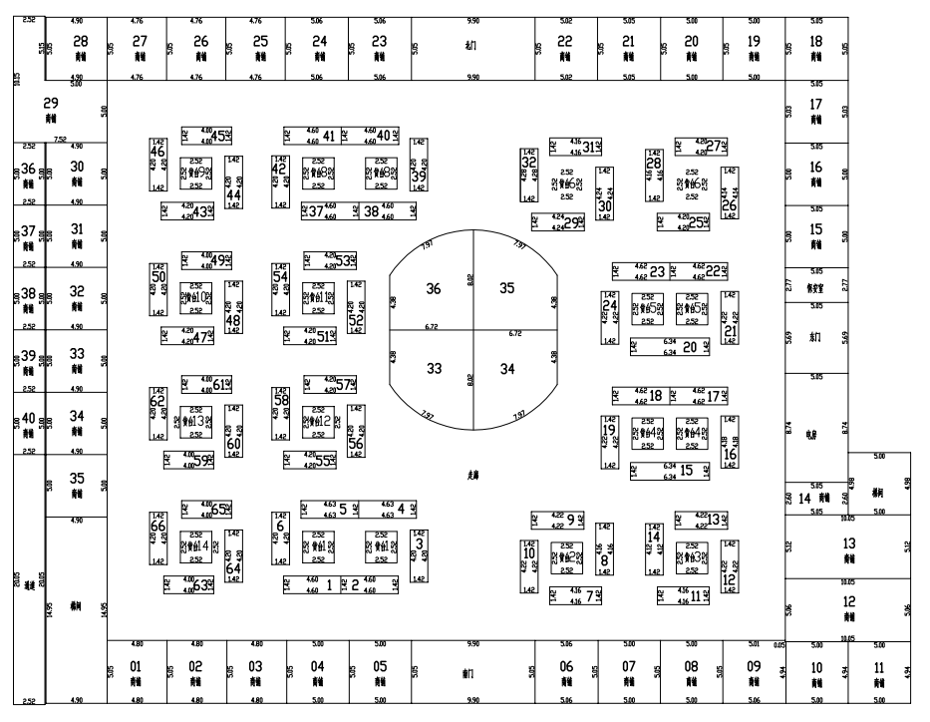
附件2
竞租报价表
物业名称：
意向方基本信息
意向方
统一社会信用代码\
身份证
联系地址
联系人、联系电话
报价项目
首月租金报价 | 元/月
租期 | 年
租金递增率
备注：各报价人严格根据招租方提供的上述清单格式进行报价。以上报价已包含增值税税款。

意向方（盖章/签字）：

法定代表人或委托代理人（签字）：
日 期： 年 月 日

附件3

投标承诺函
公司：
根据贵司发出的招租公告及其他相关文件，我方已经详细地阅读并清晰理解了全部招租公告及附件内容，并在此声明并承诺：
一、我方完全理解并同意遵守招租公告及附件内容的各项规定和要求。
二、我方完全理解和接受招租方公布的评审结果。
三、我方承诺及声明，我方于本次招租项目递交的竞租文件所有内容及资料客观真实有效。我方提供的竞租资料对我方有约束力，我方不会反悔。
四、我方完全承诺和同意，如成为承租候选人，将按竞租文件所列内容及条件按贵司制订的租赁合同的格式和内容与贵司签署订立合同。

意向方（盖章/签字）：

法定代表人或委托代理人（签字）：

日 期： 年 月 日

